[1] Iterator

Localização: Método getBounds() da class ProjectBoundsAlgorithm em ProjectBoundsAlgorithm.java

Full path: ganttproject/src/main/java/net/sourceforge/ganttproject/task/algorithm/ProjectBoundsAlgorithm.java
Neste método, é utilizado um iterador da classe Task para iterar os seus elementos sem expor a representação da estrutura de dados da classe.

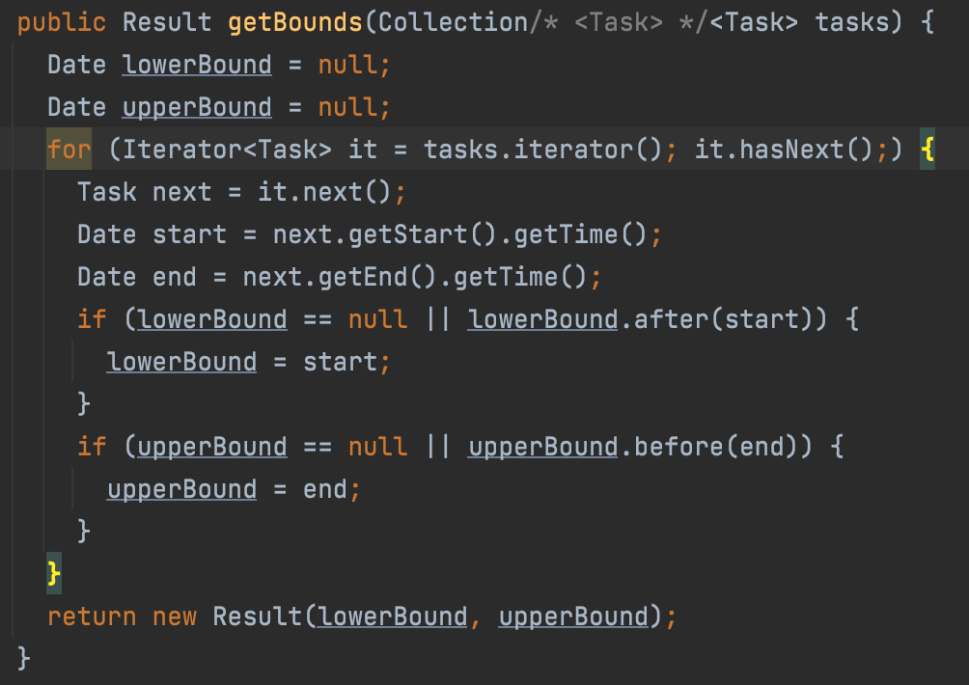

[2] Facade

Localização: Classe GanttCSVOpen em GanttCSVOpen.java

Full path: ganttproject/src/main/java/biz/ganttproject/impex/csv/GanttCSVOpen.java

Esta classe facilita a leitura de ficheiros CSV e XLS a outras classes utilizando bibliotecas da Google e Apache. Deste modo, outras classes que precisem de ler ficheiros CSV e XLS tem uma interface simples de o fazer sem ter de estar constantemente a utilizar bibliotecas de terceiros.

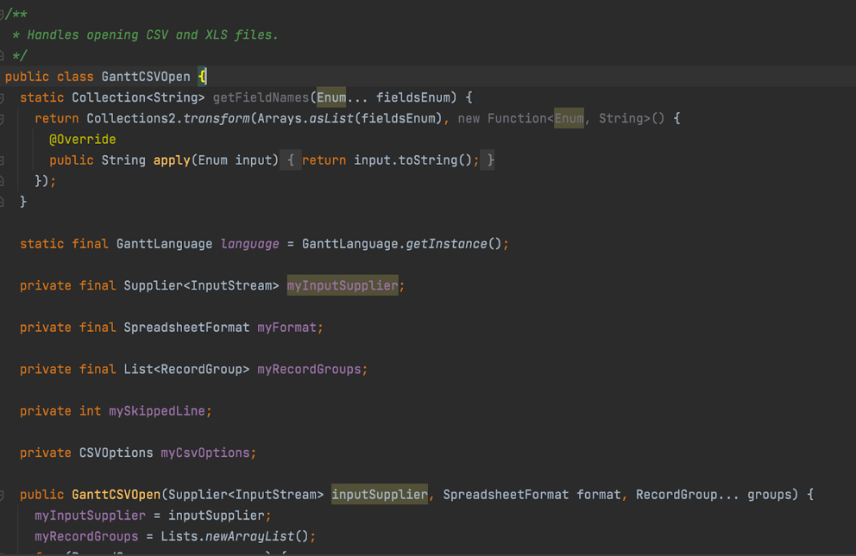
[3] Observer

Localização: Classe ChangeValueListener em OptionsPageBuilder

Full Path: ganttproject/src/main/java/net/sourceforge/ganttproject/gui/options/OptionsPageBuilder.java

Esta classe, como o nome indica, espera pela alteração de um valor e reage assim que tal acontece. Neste caso, este pattern facilita a implementação de uma progress bar que ajuda o utilizador a visualizar a execução de outra parte do código.

